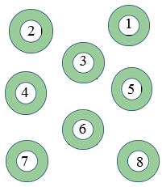
Фамилия имя ____________________________

Фамилия имя ____________________________

Фамилия имя ____________________________

Фамилия имя ____________________________

Фамилия имя ____________________________

Фамилия имя ____________________________

Фамилия имя ____________________________

Фамилия имя ____________________________

Фамилия имя ____________________________




В
Н
В
В
Н
В
В
В

